|  |  |  |
| --- | --- | --- |
| **בנק ישראל**  דוברות והסברה כלכלית | לוגו בנק ישראל | ירושלים, י"ח באדר תשע"ז  ‏‏16 במרץ 2017 |

הודעה לעיתונות:

התפתחות החוב של המגזר הפרטי הלא-פיננסי ברביע הרביעי של 2016

*לניתוח התפתחויות החוב בשנת 2016 כולה ראו* [*'החוב של המגזר הפרטי הלא-פיננסי'*](https://e.boi.org.il/he/DataAndStatistics/Pages/statisticsarticles.aspx) *בחלק א' של דו"ח 'מבט סטטיסטי 2016'.*

יתרת החוב של **המגזר העסקי** גדלה ברביע הרביעי של שנת 2016 בכ-6 מיליארדי ש"ח (0.7%) והסתכמה בכ-848 מיליארדים. יתרת החוב של **משקי הבית** גדלה ברביע זה בכ-3 מיליארדים (0.6%) ועמדה בסופו על כ-504 מיליארדים.

1. החוב של המגזר העסקי

* מהחטיבה למידע ולסטטיסטיקה נמסר, כי **ברביע הרביעי** של שנת 2016 גדלה יתרת החוב של המגזר העסקי בכ-6 מיליארדי ש"ח (0.7%) ועמדה בסוף השנה על כ-848 מיליארדים. העלייה ביתרת החוב נבעה מפיחות של כ-2.3% בשער החליפין של השקל מול הדולר, אשר הגדיל את השווי של החוב הנקוב והצמוד מט"ח. בנוסף, העלייה ביתרה נבעה גם מגידול כמותי נטו של כ-1.6 מיליארדי ש"ח: גיוסים באג"ח סחירות בישראל והלוואות מהגופים המוסדיים שקוזזו בחלקם כתוצאה מהקטנה כמותית בהלוואות בנקאיות, אג"ח לא סחירות והלוואות מתושבי חוץ.
* **ברביע הרביעי** של השנה, הנפיק המגזר העסקי (ללא בנקים וביטוח) אג"ח בשווי של כ-8.5 מיליארדי ש"ח, רובן באג"ח סחירות, דומה לסך הגיוס בתקופה המקבילה בשנה הקודמת. **בחודש ינואר** 2017, סך ההנפקות עמדו על כ-5.5 מיליארדי ש"ח, גבוה מממוצע הגיוסים החודשי בשנת 2016 (3.7 מיליארדים).
* המרווח בין תשואת מדד אג"ח החברות הצמוד, תל בונד 60, לבין תשואת האג"ח הממשלתיות הצמודות הצטמצם בכ-0.2 נק' האחוז בחודשיים האחרונים עד לרמה של כ-1.24 נק' האחוז ב**ינואר 2017**, זאת לאחר עליה של כ-0.16 נק' האחוז שנרשמה בחודשים אוגוסט עד נובמבר של 2016.

**לוח 1: התפלגות החוב של המגזר העסקי**1

התפלגות החוב של המגזר העסקי1 

**איור 1: החוב הבנקאי והחוץ-בנקאי של המגזר העסקי – שיעורי השינוי לעומת הרביע המקביל בשנה הקודמת**

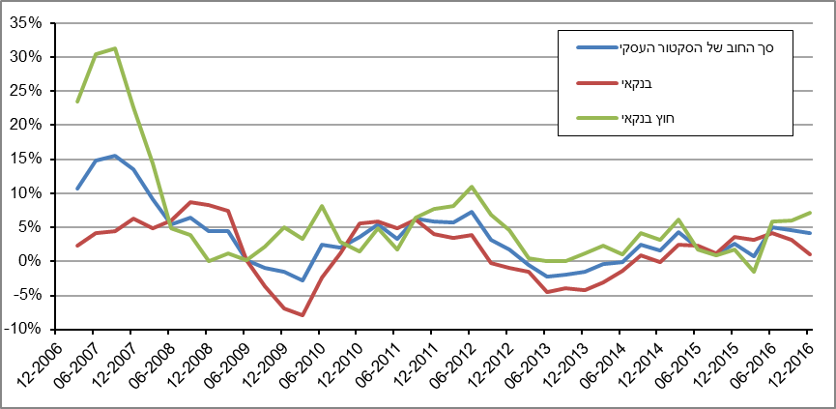

**לוח 2: התפלגות החוב לפי בסיסי הצמדה**

התפלגות החוב לפי בסיסי הצמדה

**איור 2: הנפקות אג"ח של המגזר העסקי הלא-פיננסי**

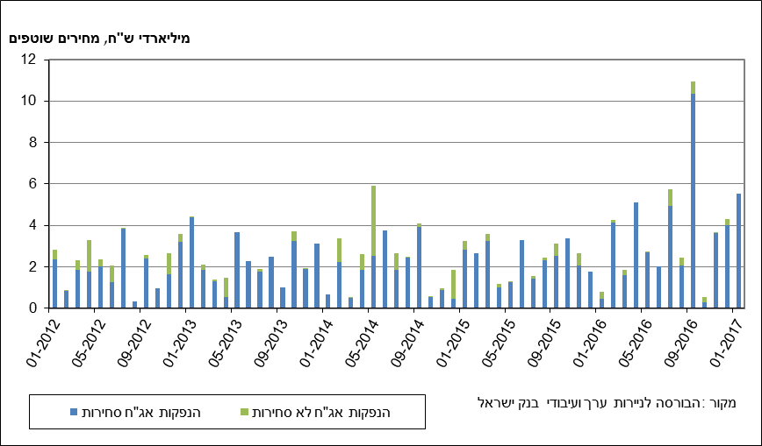

**איור 3: המרווח בין אג"ח חברות צמוד (תל בונד 60) לאג"ח ממשלתי צמוד   
(ממוצע חודשי)**

**המרווח בין אג"ח חברות צמוד (תל בונד 60) לאג"ח ממשלתי צמוד 
(ממוצע חודשי)
**

1. החוב של משקי הבית

* **יתרת החוב של משקי הבית** עלתה בסוף **הרביע הרביעי** של שנת 2016 לרמה של כ-504 מיליארדי ש"ח: שיעור גידול של כ-0.6% (כ-3 מיליארדים), נמוך משיעורי הגידול הרבעוניים שנרשמו ברביעים שלפני כן.

יתרת החוב לדיור עלתה **ברביע הרביעי** של השנה בכ-2 מיליארדי ש"ח (0.7%) ועומדת על כ-339 מיליארדים.

* **ברביע הרביעי** של שנת 2016 נטילת משכנתאות חדשות הסתכמה בכ-12 מיליארדי ש"ח, נמוך מהתקופה המקבילה אשתקד (15.5 מיליארדים), זאת בהמשך למגמת הירידה המתונה שהחלה מהרביע השני של 2016.

בשנת 2016 הסתכמו נטילות של משכנתאות חדשות בכ-59 מיליארדים ש"ח, נמוך מסך הנטילות בשנת 2015 (כ-65 מיליארדים).

בינואר **2017** חלה ירידה עונתית בנטילת משכנתאות לעומת החודש הקודם, והן הסתכמו בכ-4.4 מיליארדי ש"ח.(איור 4)

**לוח 3: יתרות החוב של משקי הבית1** יתרות החוב של משקי הבית1 

**איור 4: סכום ההלוואות החדשות לרכישת דירת מגורים שהעמידו הבנקים לציבור (משכנתאות)**

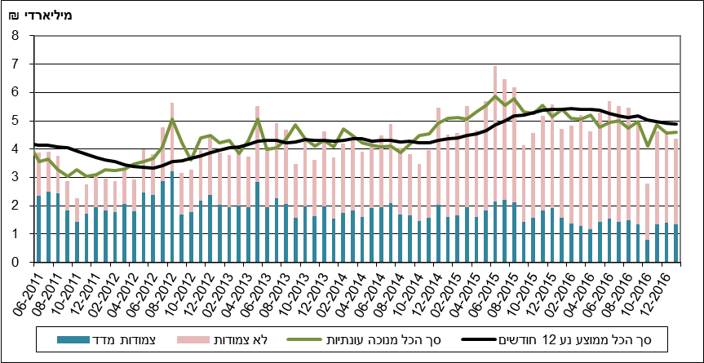

ראה קישור למידע נוסף בנושא המופיע באתר הבנק בדף [יתרות האשראי במשק](https://e.boi.org.il/he/DataAndStatistics/Pages/MainPage.aspx?Level=4&Sid=53&SubjectType=2), קישור [לנתוני משכנתאות](https://e.boi.org.il/he/BankingSupervision/Data/Pages/Tables.aspx?ChapterId=13), קישור לנתוני [מחירים בבנקים](https://e.boi.org.il/he/BankingSupervision/Data/Pages/Tables.aspx?ChapterId=6).